Практическая 1
Задание 1
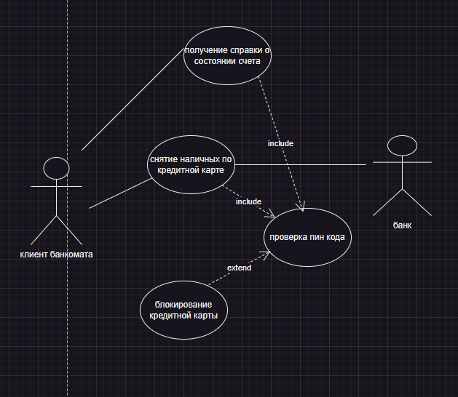

Раздел | Описание
Краткое описание | Клиент банкомата использует кредитную карту для получения суммы наличных денег в пределах доступного лимита.
Субъекты | Клиент банкомата, Банк
Предусловия | Банкомат исправен, подключен к сети и имеет достаточный запас наличных денег. Кредитная карта клиента является действующей.
Основной поток | Клиент вставляет кредитную карту в банкомат. Система инициирует прецедент «Проверка ПИН-кода». После успешной проверки система запрашивает у банка данные о счете клиента. Банк подтверждает доступность счета и лимиты. Система предлагает клиенту выбрать сумму для снятия. Клиент вводит требуемую сумму. Система проверяет, не превышает ли запрошенная сумма доступный лимит и количество денег в банкомате. Система отправляет запрос в Банк на списание средств. Банк подтверждает операцию и блокирует сумму на счете. Банкомат выдает клиенту наличные деньги и кредитную карту. Система печатает и выдает чек, подтверждающий операцию. Операция завершается, система возвращается в начальное состояние
Альтернативный поток | А.1: Неудачная проверка ПИН-кода.  1. Если клиент трижды ввел неверный ПИН-код, система инициирует прецедент «Блокирование кредитной карточки».  2. Карта удерживается внутри банкомата, операция прекращается.  А.2: Недостаточно средств на счете.  1. На шаге 7 Основного потока система обнаруживает, что запрошенная сумма превышает доступный лимит.  2. Система уведомляет клиента об ошибке и предлагает ввести меньшую сумму.  3. Поток возвращается к шагу 5 Основного потока.  А.3: В банкомате недостаточно наличных.  1. На шаге 7 Основного потока система обнаруживает, что в банкомате недостаточно денег для выдачи запрошенной суммы.  2. Система уведомляет клиента и предлагает ввести меньшую сумму.  3. Поток возвращается к шагу 5 Основного потока.
Постусловия | Сумма снятия заблокирована/списана со счета клиента в системе Банка. База данных банкомата и банковской системы обновлены, операция записана. Клиент получил наличные и чек (или сообщение об ошибке).

Задание 2
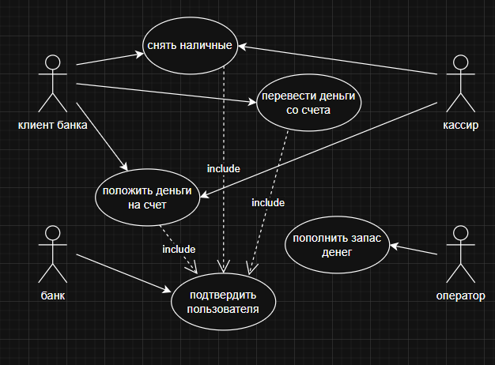
Спецификация
Раздел | Описание
Краткое описание | Клиент банка может снять наличные, перевести деньги со счёта или положить деньги на счёт. Перед выполнением любой из этих операций система обязательно подтверждает личность клиента, независимо от способа аутентификации (магнитная карта, биометрия и т.д.). Процесс идентификации выделен в отдельный вариант использования «Подтвердить пользователя» и вызывается автоматически. Оператор отвечает за пополнение запаса наличных (например, в банкоматах), а кассир участвует в операциях приёма и выдачи наличных в отделении. Банк выступает как внешняя организация и не участвует напрямую в операциях.
Субъекты | Клиент банка, Кассир, Оператор, Банк
Предусловия | У клиента есть действующий банковский счёт и средство аутентификации (карта, биометрические данные и т.п.). Банковская система и устройства самообслуживания (банкоматы, терминалы) работают корректно. В банкоматах и кассах имеется достаточный запас наличных для выдачи. Кассир и оператор обучены работе с системой.
Основной поток | Клиент инициирует одну из операций: «Снять наличные», «Перевести деньги со счёта» или «Положить деньги на счёт». Система автоматически вызывает вариант использования «Подтвердить пользователя». После успешной идентификации операция продолжается: при снятии — проверяется баланс и выдаются купюры; при переводе — проверяются реквизиты и списываются средства; при пополнении — принимаются наличные и зачисляются на счёт. Оператор может в любое время выполнить операцию «Пополнить запас денег» (например, загрузить кассеты с купюрами в банкомат). Все проведённые операции фиксируются в системе с указанием идентификатора клиента, даты, суммы, типа операции и идентификатора сотрудника (если участвует кассир). Вариант «Подтвердить пользователя» инкапсулирует всю логику аутентификации и не зависит от её реализации — для базовых операций важен только результат подтверждения.
Альтернативный поток | Идентификация клиента не удалась — операция отменяется. Недостаточно средств на счёте — снятие или перевод невозможны. Неверные реквизиты получателя — перевод отклоняется. Закончились наличные в банкомате — снятие невозможно, но пополнение счёта доступно. Оператор не может выполнить пополнение запаса из-за технической неисправности. Клиент пытается выполнить операцию без подтверждения личности — система блокирует доступ.
Постусловия | Операции (снятие, перевод, пополнение) успешно завершены или отменены. База данных обновлена: балансы счетов изменены, запасы наличных в устройствах скорректированы, журналы транзакций содержат полные записи об операциях. Статусы клиентов и устройств остаются актуальными.

Задание 3
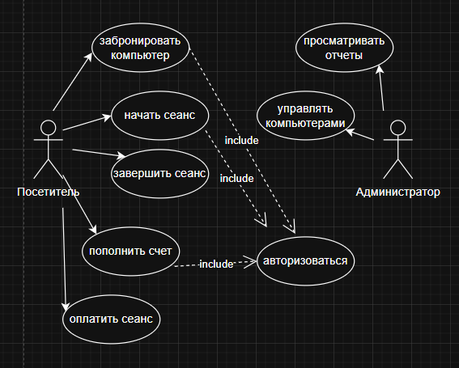
Раздел | Описание
Краткое описание | Посетитель компьютерного клуба может забронировать компьютер, начать и завершить сеанс, оплатить использование или пополнить счёт. Перед выполнением ключевых операций система требует авторизации. Администратор управляет компьютерами и просматривает финансовые отчёты. Все сеансы автоматически фиксируются в системе с учётом времени и тарифов.
Субъекты | Посетитель, Администратор
Предусловия | Система запущена и подключена к базе данных. Компьютеры доступны для бронирования. Посетитель либо уже зарегистрирован, либо может пройти регистрацию при первом визите. Интернет и оборудование работают корректно.
Основной поток | Посетитель приходит в клуб и либо бронирует ПК заранее, либо начинает сеанс на свободном компьютере. Перед началом работы или бронированием система требует авторизации (ввод логина/пароля, сканирование карты и т.п.). После авторизации запускается таймер сеанса. По завершении посетитель оплачивает время (с баланса или наличными). Администратор может в любое время добавлять/удалять компьютеры из системы, а также формировать отчёты по доходам за день/неделю. Все операции логируются.
Альтернативный поток | Посетитель не зарегистрирован — система предлагает пройти регистрацию. Недостаточно средств на счёте — предлагается пополнить баланс или оплатить наличными. Все компьютеры заняты — бронирование невозможно до освобождения. Ошибка авторизации — повторная попытка или обращение к администратору. Техническая неисправность ПК — администратор блокирует его в системе.
Постусловия | Сеанс завершён, время учтено, баланс обновлён. Если оплата прошла — средства зачислены в выручку клуба. Данные о сеансе сохранены в базе. Состояние компьютера (свободен/занят/неисправен) актуализировано.
Контрольные вопросы:
- Какие цели преследует разработка диаграммы использования?
Определить функциональные требования системы, показать взаимодействие пользователей (акторов) с системой и выделить основные сценарии использования.
- Для чего нужна диаграмма вариантов использования?
Моделировать поведение системы с точки зрения внешних пользователей, чтобы понять, какие задачи система должна решать, и согласовать требования между заказчиками и разработчиками.
- Из чего состоит диаграмма вариантов использования?
Акторы (роли), варианты использования (овалы), связи между ними (ассоциации, включения, расширения, обобщения) и границы системы.
- Виды взаимодействия используемые в диаграмме вариантов использования?
Ассоциация (связь актора с вариантом использования)
Включение (include) — обязательная связь между вариантами
Расширение (extend) — условное расширение сценария
Обобщение (наследование) между акторами или вариантами использования
- Из чего состоит созданная вами диаграмма?
Диаграмма включает: акторов ("Пользователь", "Администратор"), варианты использования ("Авторизация", "Поиск товара", "Оформление заказа"), связи между ними и границу системы.

